ACO Easyflow Aufsatzstück ABS 149x149mm K3 Rahmen Edelstahl

ACO Haustechnik

Eigenschaften

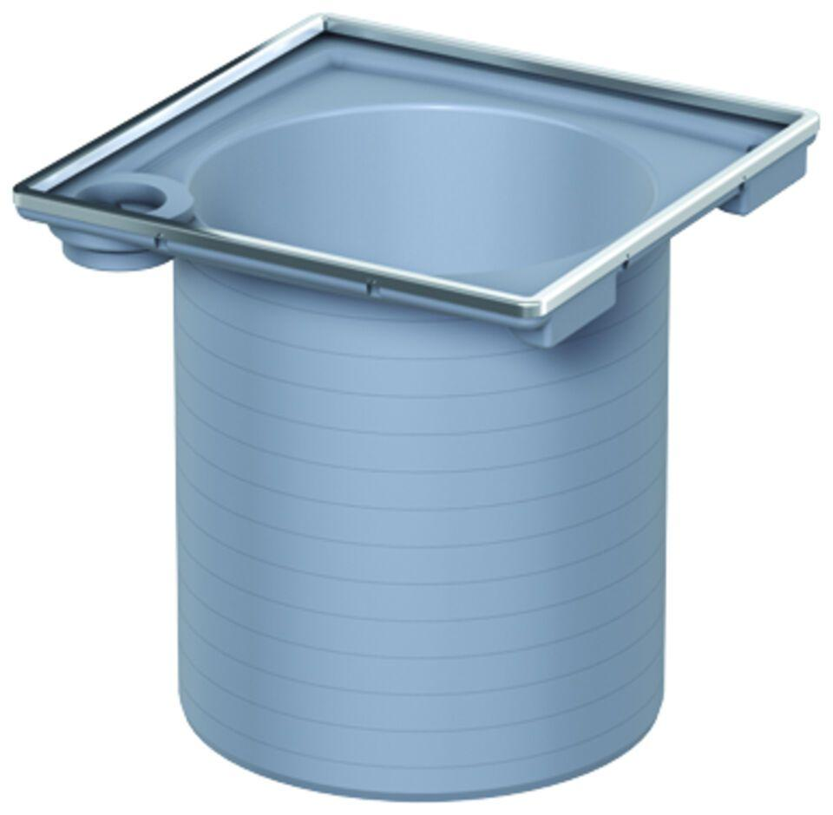

GTIN:

4002626304087

HAN:

5141.43.00